ILI9341 s dotykovým displayem
A) Display
B) Dotokový display

A)
1) Přetáhnout všechny soubory .h a .c do příslušných složek viz obrázek:
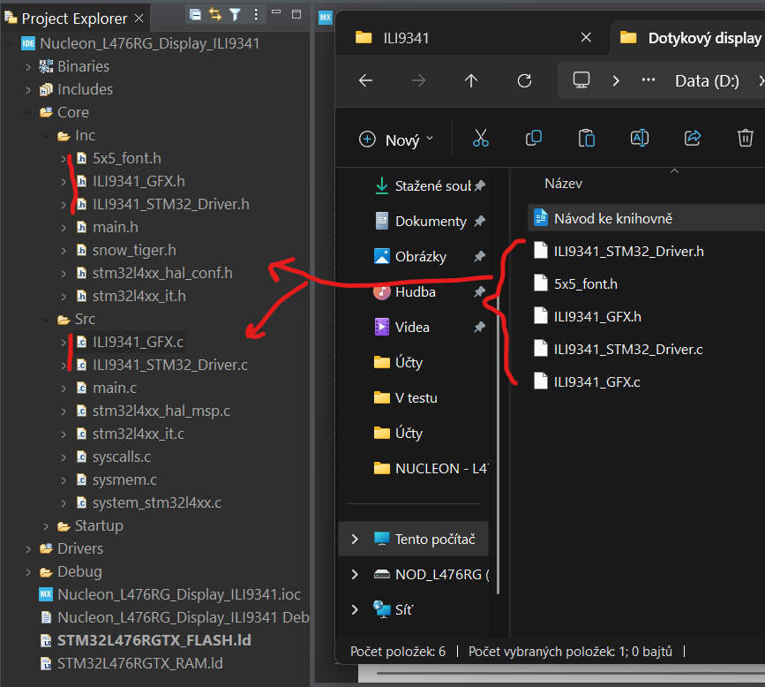

2) Ve všech souborech co byli nahrány do stm zkontroluj popřípadě přepiš include podle procesoru co používáš (defaultně je například pro kit NUCLEON L476RG:
#include "stm32l4xx_hal.h"

3) V dalším kroku nastav SPI dle vlastní volby například takto:
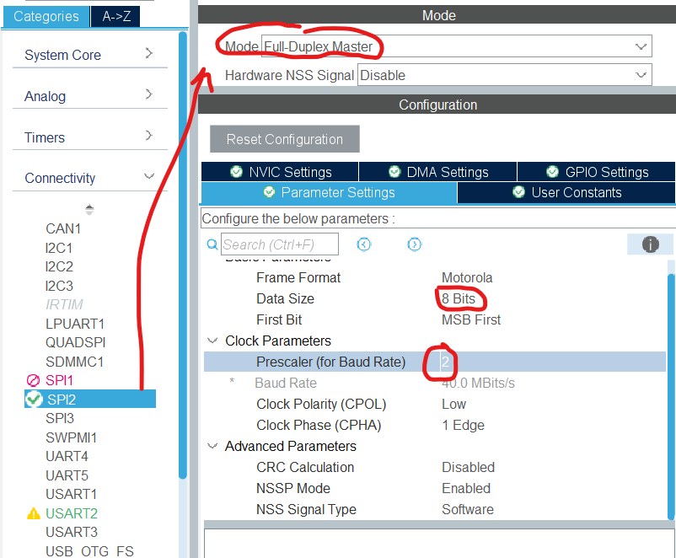

4) Dále nastav 3 piny jako výstupy RESET, DC a SS.

5) V tomto kroku přepiš tyto řádky v knihovně ILI9341_STM32_Driver.h pro vybrané rozhraní SPI (stačí přepsat 2x číslo u hspi2 podle čísla tebou zvoleného spi rozhraní) a poté z kroku 4 nastav tebou vybrané piny a porty pro reset, DC a SS:
extern SPI_HandleTypeDef hspi2;
#define HSPI_INSTANCE &hspi2

//CHIP SELECT PIN AND PORT, STANDARD GPIO
#define LCD_CS_PORT GPIOA
#define LCD_CS_PIN GPIO_PIN_0

//DATA COMMAND PIN AND PORT, STANDARD GPIO
#define LCD_DC_PORT GPIOA
#define LCD_DC_PIN GPIO_PIN_1

//RESET PIN AND PORT, STANDARD GPIO
#define LCD_RST_PORT GPIOA
#define LCD_RST_PIN GPIO_PIN_4

6) Testovací kód:
a) Vlož knihovny do include:
#include "ILI9341_STM32_Driver.h"
#include "ILI9341_GFX.h"
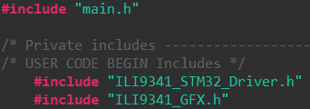

b) Někde nad hlavní smyčku while do uživatelského kódu vlož:
ILI9341_Init();
ILI9341_Set_Rotation(3);
ILI9341_Fill_Screen(GREEN);
ILI9341_Draw_Text("Ahoj svete!", 50, 50, WHITE, 2,BLACK);

A)
1) Přetáhnout všechny soubory .h a .c do příslušných složek viz obrázek:
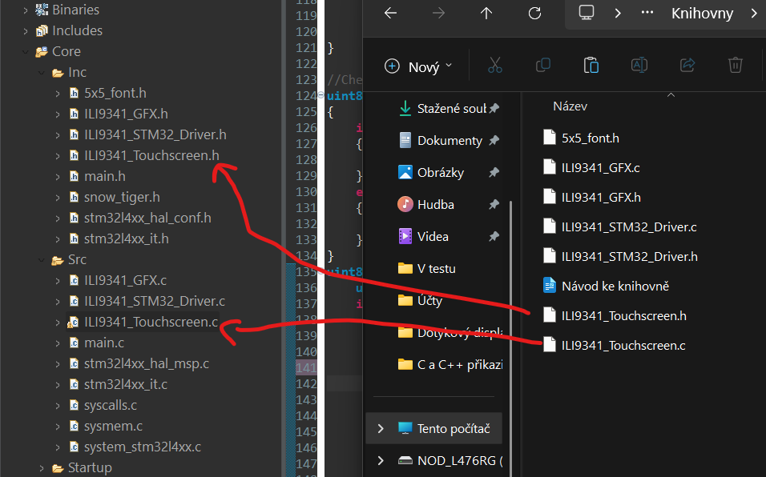

2)Ve všech souborech co byli nahrány do stm zkontroluj popřípadě přepiš include podle procesoru co používáš (defaultně je například pro kit NUCLEON L476RG:
#include "stm32l4xx_hal.h"

3) V dalším kroku nastav pět pinů v GUI dle návodu v souboru ILI9341_Touchscreen.h dle požadavků jak je to v souboru viz například:
// output (T_CLK)
#define TP_CLK_PORT GPIOC
#define TP_CLK_PIN GPIO_PIN_7
// output (T_CS)
#define TP_CS_PORT GPIOB
#define TP_CS_PIN GPIO_PIN_8
// input (T_DO)
#define TP_MISO_PORT GPIOA
#define TP_MISO_PIN GPIO_PIN_7
// output (T_DIN)
#define TP_MOSI_PORT GPIOB
#define TP_MOSI_PIN GPIO_PIN_9
// input (T_IRQ)
#define TP_IRQ_PORT GPIOA
#define TP_IRQ_PIN GPIO_PIN_6

4) Zkušební kód je:
a) Vlož knihovny do include:
#include "ILI9341_Touchscreen.h"

b) Někde nad hlavní smyčku while nebo do ní vlož do uživatelského kódu (souřadnice vrací dobře z pohledu nastavení 3 pomocí funkce ILI9341_Set_Rotation(3); z knihovny pro display) funkci TP_Touchpad_Dej_XY(XY) může být upravena napsal jsi ji ty kvůli debilním hodnotám co vracel display):
uint16_t XY[2]={0};
uint16_t x=0,y=0;
if (TP_Touchpad_Dej_XY(XY)==1){
x=XY[0];
y=XY[1];
}
}
*souřadnice [0,0] jsou v rohu nejblíže oranžovým kabílkům vstupujících do tač displaye.

